SAN PIETROBURGO
“la città più astratta e premeditata del Mondo”
F. Dostoevskij

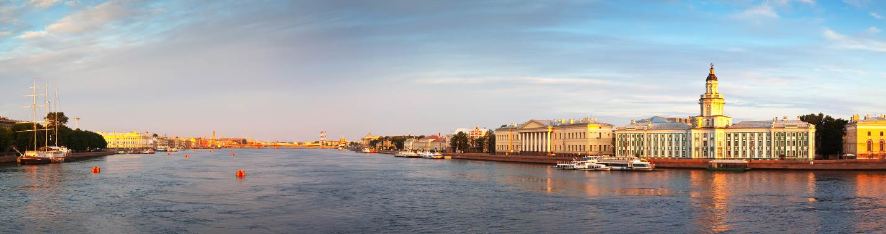

Italia / San Pietroburgo
26 APRILE: trasferimento in pullman per l’aeroporto verso le ore 5,30
VOLO LUFTHANSA VERONA-FRANCOFORTE ore 6,05 arrivo ore 7,30
VOLO LUFTHANSA FRANCOFORTE-SAN PIETROBURGO ore 9,15 arrivo ore 12,55
Arrivo e trasferimento con autopullman riservato ed assistenza in lingua nell’hotel indicato nelle camere riservate.
Sistemazione, cena e pernottamento.

27 APRILE: Tour Panoramico, Fortezza dei Santi Pietro e Paolo
Prima colazione, cena e pernottamento in hotel. Pranzo in ristorante. In mattinata incontro con la guida e partenza in autobus privato per la visita panoramica della città (intera giornata) alla scoperta dei fasti e dell’architettura dell’antica capitale, quali la “Strel’ka” (lett. Frecciolina), ovvero il piazzale delle Colonne Rostrate, da cui si gode di una splendida vista dell’Hermitage e dei prestigiosi palazzi sul Lungo Neva, la prospettiva Nevskij, il Campo di Marte, la Piazza del Palazzo dove sorge il Palazzo d'Inverno, la Piazza dei Decabristi e la cattedrale di S. Isacco (esterni) la cui cupola dorata è visibile da tutti i punti della città. Proseguimento della visita con l’ingresso alla Fortezza dei SS Pietro e Paolo (all’interno della quale troviamo le tombe della famiglia imperiale da PIETRO IL GRANDE a Nicola II), primo nucleo storico della città ed opera del ticinese Trezzini. La fortezza fu a lungo carcere politico, dove fu rinchiuso, tra gli altri, lo scrittore Dostoevskij.

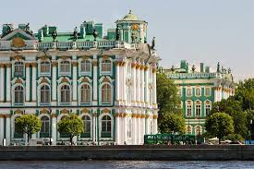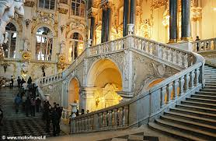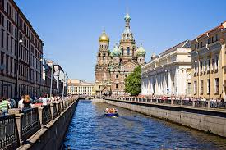

28 APRILE: Hermitage - Impressionisti
Prima colazione, cena e pernottamento in hotel. Pranzo in ristorante. In mattinata visita al Palazzo d’Inverno, sede dell’Hermitage, il più grande museo al Mondo e uno dei più importanti ed interessanti. Le sue origini risalgono nella seconda metà del XVIII secolo, durante la reggenza di Caterina II che fece erigere un edificio a due piani, con la facciata sul Lungo Neva, chiamato Piccolo Hermitage per ospitare la prima importante collezione. Gli zar Alessandro I e Nicola I incrementarono ulteriormente le collezioni e nel 1852 venne costruito appositamente il Nuovo Hermitage, nello stesso anno il Museo fu aperto al pubblico. Dopo la Rivoluzione di Ottobre le collezioni si arricchirono nuovamente. La visita si snoda tra le prestigiose sale di rappresentanza e le sezioni dedicate agli innumerevoli capolavori esposti di arte figurativa, dove spiccano fra tutti la Madonna Litta e la Madonna Benois di Leonardo da Vinci. Le eleganti sale del Palazzo rappresentano lo scenario ideale delle grandi opere di Raffaello, Caravaggio, Tiziano, Velazquez, Rembrandt, Van Dyck, Rubens. Proseguimento della visita con la sezione distaccata (dal 1 gennaio 2015) per ammirare le opere dell’Impressionismo francese dei grandi pittori quali: Gauguin, Van Gogh, Cezanne, Manet, Matisse e molti altri.

29 APRILE: Pushkin (palazzo e parco) / Italia
Prima colazione in hotel. Pranzo libero. Al mattino visita della residenza imperiale estiva a Pushkin (un tempo conosciuta con il nome di Zarskoe Selo, il Villaggio degli Zar, a circa 30 km da Pietroburgo) per ammirare il parco e il palazzo che appartennero a Caterina II. Il Parco è ricco di padiglioni, grotte, chioschi secondo il gusto dei giardini di fine ‘700. Il palazzo, dalla lunghissima facciata, in stile barocco russo tendente al rococò, è dipinto in turchese e impreziosito da colonne bianche, tetti aggettanti, stucchi, capitelli e fregi dorati. Il palazzo è considerato capolavoro di architettura, opera del grande architetto italiano Bartolomeo Rastrelli, al suo interno si potranno ammirare le opulenti sale imperiali, tra le quali l’elegante Sala d’Ambra recentemente restaurata. Trasferimento in bus privato per l’aeroporto.
VOLO LUFTHANSA SAN PIETROBURGO-MONACO ore 16,50 arrivo ore 18,35
VOLO LUFTHANSA MONACO-SAN PIETROBURGO ore 21,50 arrivo ore 22,50

L’ORDINE DELLE VISITE PUO’ ESSERE MODIFICATO PUR MANTENENDO INALTERATA L’INTEGRITA’ DEL PROGRAMMA

